Examen de Análisis de datos Fecha 2019-01-29

Alumno: Christian Miranda Zambrano

Modelo: SVM(Lineal)

Precisión del negativo: 67%

Predicción del Positivo: 80%

Predicción del: 100%

Fuente de Datos:



Resultados del entrenamiento y predicción:

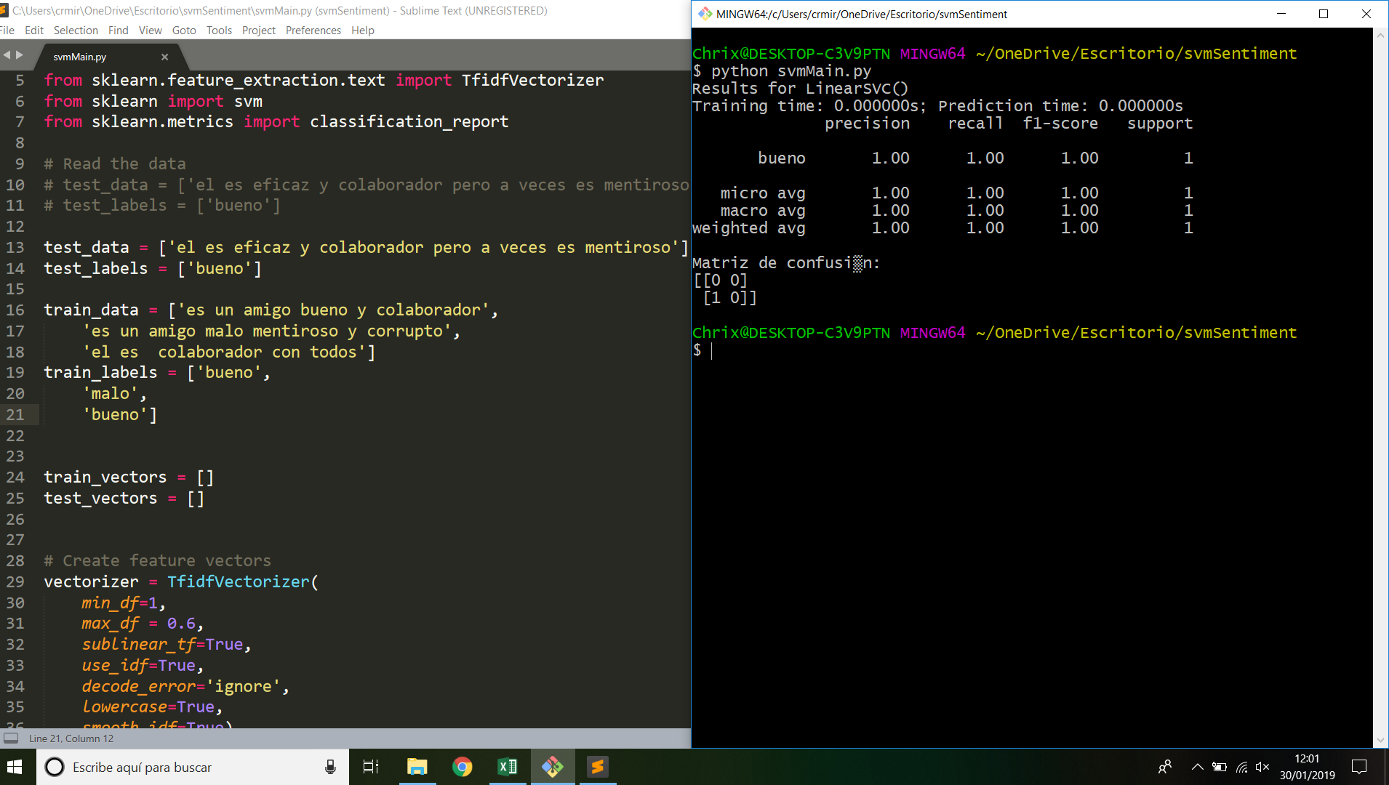

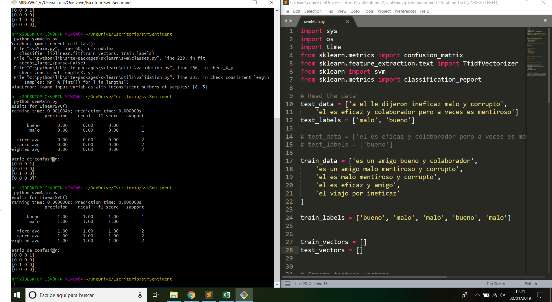

Verificación del modelo etiquetando de manera incorrecta:

